Załącznik X.1

RÓŻA WIATRÓW

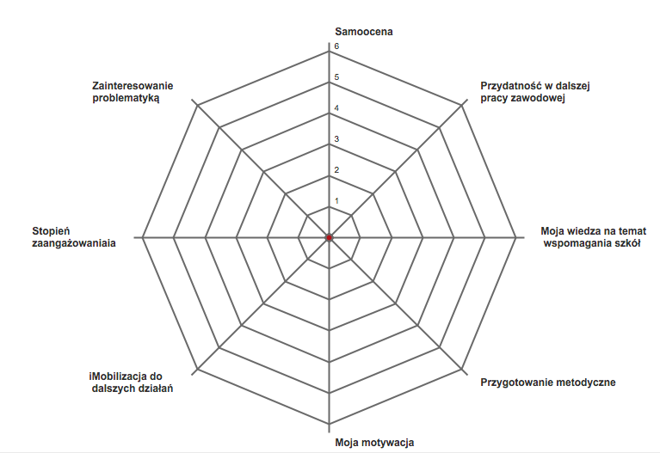
W skali 0–6 oceń własny poziom przygotowania, zaangażowania, nastawienia do procesu wspomagania szkoły. Metoda, którą posłużysz się to „Róża wiatrów“. To jedna z graficznych metod, która pozwala ocenić jednocześnie wiele elementów. Na każdej osi zaznacz punkt odpowiadający Twojej ocenie. Następnie połącz punkty na sąsiednich osiach, w ten sposób otrzymasz swoją „różę wiatrów”. Na zajęciach poznasz jej różne zastosowanie.

Źródło: opracowanie własne

